**Nota al momento de imprimir mensajes:**

En futuras clases podremos observar como al momento de mostrar una respuesta de nuestro código se usaran principalmente 3 métodos, el primer es el ya visto anteriormente utilizando la función alert(), el cual nos arroja un mensaje de alerta en nuestra pestaña del navegador, también podremos observar el uso de console.log(), encargándose este de imprimir nuestros mensajes desde la consola del navegador en cuestión, para entrar a la consola desde Google Chrome podemos dar click derecho en nuestra pestaña donde se está ejecutando nuestro archivo y luego seleccionar la opción de “inspeccionar” (un atajo para entrar aquí es presionar la tecla F12), a continuación, se nos abrirá una ventana del lado derecho de nuestro navegador y en ella le daremos a la opción de console:

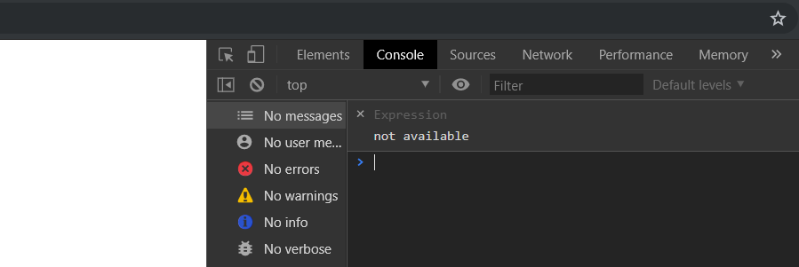

Finalmente, también podremos ver el uso de document.write() para imprimir mensajes, en este caso, profundizaremos en Unidades más adelantes el uso de esta última herramienta pero la función resumida de document.write() es como bien dice su nombre, escribir en nuestro documento el mensaje que deseamos mostrar. A continuación, veremos un ejemplo de cada uno de los métodos mencionados anteriormente:

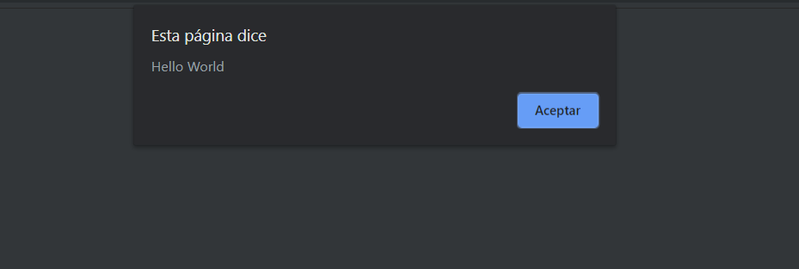alert() :

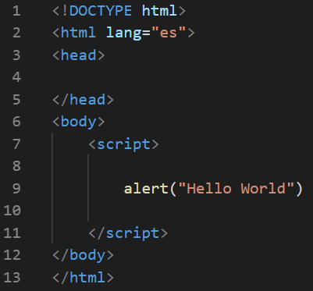

console.log() :

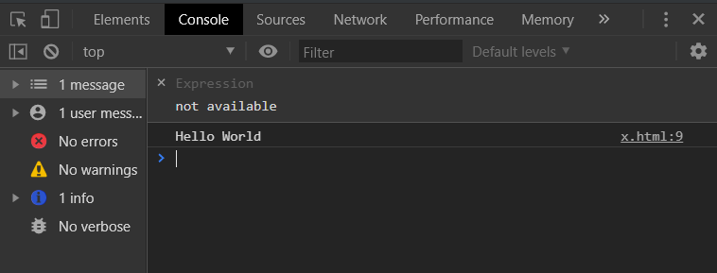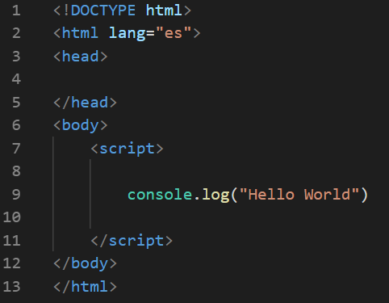

document.write() :

